Anmeldung Aktionstage Behindertenrechte 2024
Schön, dass Sie dabei sind! Wir bitten Sie, uns die wichtigsten Angaben zur geplanten Aktion mitzuteilen. Bitte verwenden Sie dafür dieses Dokument. Besten Dank!

5 Schritte bis zur Projektteilnahme
- Anmeldung der Aktion mit diesem Formular (das machen Sie)
- Prüfung der Aktion durch die Projektleitung (machen wir)
- Teilnahmebestätigung, Zuteilung einer Projektnummer, Versand des Eingabeformulars (machen wir)
- Erfassung der Aktion (Webseite) per Eingabeformular (machen wir)
- Veröffentlichen der Aktion (machen wir)

Angaben zur geplanten Aktion
Kurzbeschrieb der Aktion (2-5 Sätze):
Voraussichtliches Datum:
Voraussichtlicher Ort:
Planen Sie die Aktion mit einer anderen Organisation/Firma/Institution etc.? Falls «Ja», wer:

Angaben zu den Qualitätsmerkmalen
- Auf welchen UNO-BRK (Artikel) bezieht sich Ihre Aktion (wir können Sie helfen)
- Wie wirken Menschen mit Behinderung bei der Planung oder/und Durchführung oder/und Auswertung mit
- Welche Maßnahmen zur Barrierefreiheit sind geplant ?
  - Hindernisfreier Zugang (ja/nein):
  - Hindernisfreie Toiletten (ja/nein):
  - Einfache Sprache (ja/nein):
  - Gebärdensprachverdolmetschung (ja/nein):
  - Höranlage (ja/nein):
  - Audiodeskription (ja/nein):
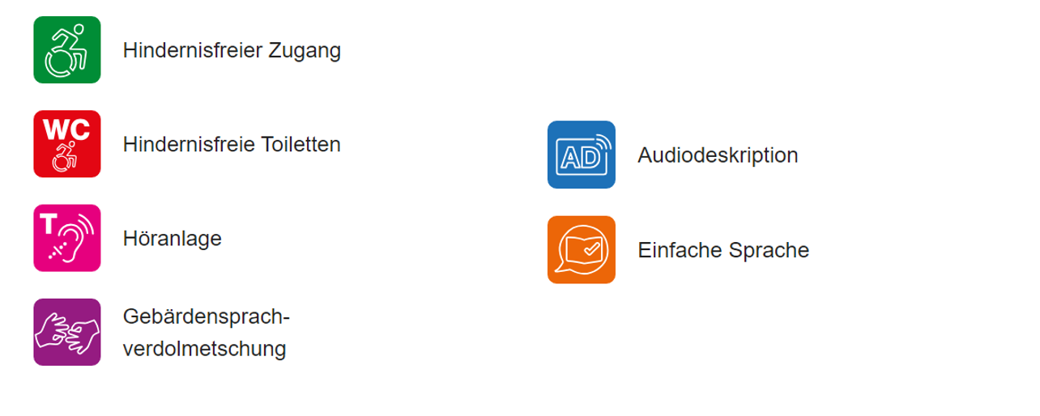

Ihre Angaben
Name (Verwaltung, Organisation, Firma etc.):
Kontaktperson:
Telefonnummer:
E-Mail:
Postadresse:

Bei Fragen und zur Rücksendung der Anmeldung
Viviane Bérod Pinho, Leiterin des Büros für die Rechte von Menschen mit Behinderungen
Priska Escher, Spezialisierte Mitarbeiterin des Büros für die Rechte von Menschen mit Behinderungen

Büro für Rechte von Menschen mit Behinderung
KFBB-DSW
Bahnhofstrasse 23
1950 Sitten
Telefon: 027 606 11 10
bureau-ldiph@admin.vs.ch

